Міністерство освіти і науки України
Луцький національний технічний університет

ПЕРСПЕКТИВНІ КОНСТРУКЦІЇ
АВТОМОБІЛІВ ТА ДВЗ

Методичні вказівки для проведення практичних робіт
для студентів напряму 6.070106
„Автомобільний транспорт” денної та
заочної форм навчання

Редакційно-видавничий відділ
Луцького нацонального технічного університету

ЛУЦЬК 2010
УДК 621.437(07)
ББК 31.365. я7
С42

Перспективні конструкції автомобілів та ДВЗ. Методичні вказівки для проведення практичних робіт для студентів напряму 6.070106 „Автомобільний транспорт” усіх форм навчання / М.М. Скалига. - Луцьк: ЛНТУ, 2010.— 25 с.

Описані загальні та основні напрямки розвитку головних елементів автомобілів. Наведені підходи вирішення задач галузі на конкретних прикладах найновітніших зразків автомобільної техніки.

Укладач: М. М. Скалига, к.т.н., доцент

Рецензенти:
Н. Г. Куць, к.т.н., доц., ЛНТУ

Відповідальний за випуск: О. В. Приймак, к.т.н., доц., ЛНТУ

Затверджено науково-методичною радою ЛНТУ,
протокол № 4 від 29. 12.2009р.

Затверджено науково-методичною радою ННВІІтаІТ,
протокол № 4 від 22. 12. 2009р.

Затверджено на засіданні кафедри автомобілів ЛНТУ,
протокол № 6 від 12.12.2009р.

© М.М. Скалига, 2009

ЗМІСТ

Загальні положення | Стор.
Тема 1. Компоновочні схеми та поняття про рентген-схему автомобілів. Загальні технічні характеристики автомобілів....................... | 5
Тема 2. Конструктивні особливості двигунів опрацьовуваного автомобіля. Споживацькі характеристики двигуна опрацьовуваного автомобіля.......................................................................... | 11
Тема 3. Конструктивні особливості ходової частини опрацьовуваного автомобіля.......................................................................... | 15
Тема 4. Обладнання автомобіля | 19
Література................................................................................................... | 23

ЗАГАЛЬНІ ПОЛОЖЕННЯ

Програмою курсу „Перспективні конструкції автомобілів та ДВЗ” передбачається виконання курсової роботи. Курсова робота показує якість засвоєння студентами теоретичного курсу, відпрацювання навичок зібрання та класифікації інформації щодо сучасних і перспективних конструкцій автомобілів провідних світових виробників. Після опрацювання тем теоретичного курсу студенти повинні оформити курсову роботу, в якій представити зібрану і класифіковану інформацію по опрацьовуваному автомобілю у відповідних формах. Курсова робота виконується на електронних носіях типу CD-RW. Це дасть змогу викладачу оперативніше перевіряти роботу, враховуючи можливість пересилки матеріалів курсової роботи електронною поштою, а студенту—донести інформацію у добре зрозумілому вигляді та меншими ресурсами. Так, зокрема, якщо виконувати друк, наприклад рентген-схеми автомобіля, на звичайному чорно-білому принтері—всі особливості можуть набути вигляду звичайної чорної плями.
Для отримання інформації по техніко-економічних та інших показниках сучасних і перспективних автомобілях найкраще користуватися Інтернет-сторінками відповідних журналів або з офіційних сайтів виробників. Інтернет-версії журналів мають, як правило, більший інформаційний обсяг, ніж друковані. Це пов’язане, перш за все, з тим, що для поліграфічного видавництва журналів вимагається більше витрат: папір, фарби, електроенергія тощо. Тому в журнальних статтях, на відмінку від їх інтернет-версій, можуть бути відсутні деякі рисунки, чи схеми.
Дані методичні вказівки, особливо електронна версія, мають на меті дати студентам необхідні рекомендації та пояснення для виконання курсової роботи з дисципліни „Перспективні конструкції автомобілів та ДВЗ”.
Наведений в методичних вказівках матеріал допоможе студентам краще опанувати курс „Перспективні конструкції автомобілів та ДВЗ”.

Тема 1. Компоновочні схеми та поняття про рентген-схему автомобілів. Загальні технічні характеристики автомобілів

1.При освітленні питань по першій темі необхідно дати характеристику компоновочної схеми опрацьовуваного автомобіля. Наприклад: „Автомобіль Z8 має класичну компоновочну схему: двигун розміщений спереду, ведучі колеса задні, керовані—передні.” „Автомобіль Mini Cooper S має передньопривідну компоновочну схему: двигун розміщений спереду поперечно, ведучі колеса передні, що одночасно є і керованими. „Автомобіль AUDI TT Coupe Quattro має повнопривідну компоновочну схему, виконану на базі передньопривідної: двигун розміщений спереду поперечно, основний привід, 95%—на передні колеса, що одночасно є і керованими; привід на задні колеса вмикається періодично, залежно від необхідності (міри пробуксовування передніх).” Після цього привести рентген-схему автомобіля і його габарити.
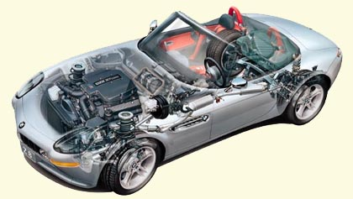
Рис.1.1 Рентген-схема автомобіля BMW Z8
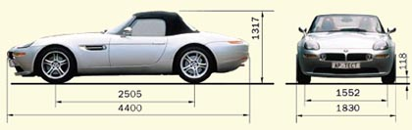
Рис.1.2 Габаритні розміри автомобіля BMW Z8
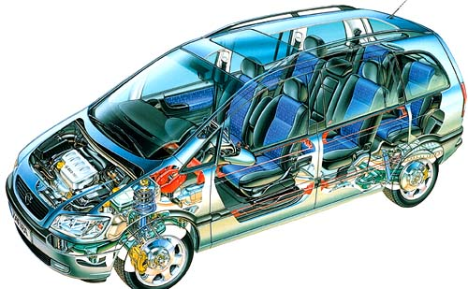
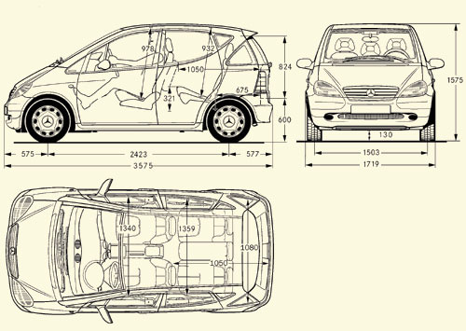
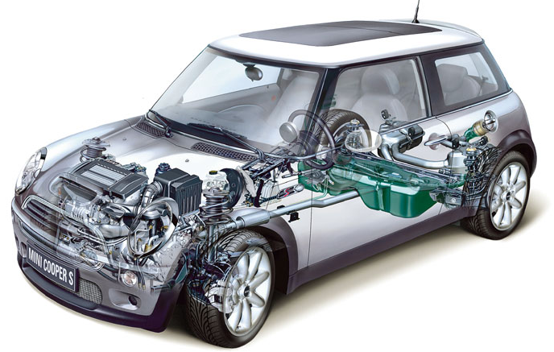
Приклади рентген-схем різних автомобілів

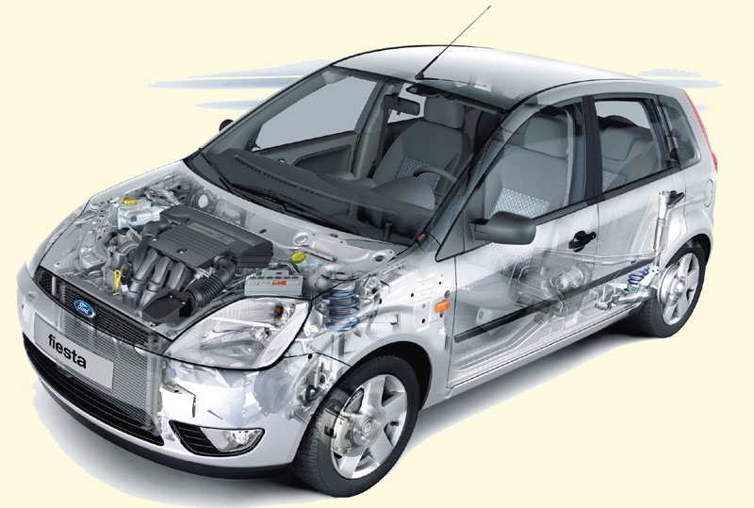

Таблиця 1.1—Технічні характеристики автомобіля BMW Z8
Елемент | Характеристики
Кузов | Двомісний родстер
Двигун | Бензиновий, V8, 4941см³, 400к.с./294кВт/6600хв⁻¹
Крутний момент, Нм/хв⁻¹ | 500/3800
Коробка перемикання передач | Механічна, 6-ти ступінчаста
Рульовий механізм | Шестерня-зубчаста рейка, з гідро-підсилювачем
Передня підвіска | Незалежна, пружинна типу McPherson, із стабілізатором на підрамнику
Задня підвіска | Незалежна, пружинна, багатоважільна, із стабілізатором на підрамнику
Гальмова система | Гідравлічна, з АВS, DSС; гальма обох осей дискові, вентильовані
Шини передні | 245/45R18
Шини задні | 275/40R18
Споряджена маса, кг | 1660
Повна маса, кг | 1900
Максимальна швидкість, км/год | 250 (електронний обмежувач)
Час розгону 0-100 км/год, с | 4,7
Витрата палива, л/100км | 10,8/14,5/21,1
Бензин | Аи-98
Об’єм паливного бака, л | 73

Після цього потрібно дати загальну характеристику опрацьовуваному автомобілю—„похвалити” його, вказавши на родзинки, притаманні лише даній моделі, подібно до нижче вказаного прикладу.
В основі конструкції кузова автомобіля BMW Z8—зварна просторова рама з могутніх алюмінієвих профілів замкнутого січення, на яку навішено алюмінієві зовнішні панелі і пластмасові бампери. Широке використання „крилатого металу” дозволило „вбити кілька зайців”.
По-перше, споряджену масу порівняно важкого автомобіля вдалося втримати в межах 1700кг. По-друге, просторова алюмінієва рама забезпечила відкритому кузову жорсткість, притаманну закритим машинам, а це—одна з найважливіших умов доброї керованості. По-третє, алюміній простіше „примусити” направлено деформуватись під час аварій, забезпечуючи тим самим високий рівень пасивної безпеки.
BMW Z8, до речі, успішно пройшов всі краш-тести, включаючи лобове зіткнення із 40% перекриттям, удар збоку і перекидання. Ну, і крім того, довговічність алюмінієвого кузова на порядок вище сталевого.
На передньому алюмінієвому підрамнику встановлено 400-сильний двигун V8, що приводить задні колеса через 6-ти ступінчасту механічну коробку перемикання передач фірми ZF. Для версії BMW Z4 за додаткову плату передбачається встановлення п’ятиступінчастої автоматичної ГМП або КПП з пристроєм автоматизованого перемикання передач (педаль зчеплення відсутня) SMG (Sequential Mechanical Gearbox) тієї ж фірми.
Пуск двигуна представляє собою ціле таїнство: спочатку потрібно повернути ключ запалювання, розблокувавши замок рульової колонки, після чого—як прийнято на спортивних машинах—натиснути кнопку „старт” і...автомобіль буквально зривається з місця, майже миттєво (4,7 с) досягаючи 100км/год та перетворюючись на сріблястий болід. Максимальна швидкість 250км/год обмежується електронікою, нагадуючи водієві, що на відмінку від літаючого Citroën Фантомаса, конструктори ще не приробили крила і це усе ж автомобіль.
Облаштування салону—суцільно натуральна шкіра та полірований алюміній. Рульове колесо—окремий шедевр: трьохшпицевий, з шкіряним обводом, „бублик”, кожна шпиця якого складається з чотирьох тонких хромованих. Стандартне обладнання взагалі вражає своєю „есклюзивністю”, бо деякі найближчі конкуренти не мають такого у „повнофаршних” версіях: кондиціонер, навігаційна система, traction control, передні і бокові подушки безпеки, DSC. Остання (Dynamic Stability Control)—система динамічної стабілізації, запобігає пробуксовуванню ведучих коліс на старті, „давлячи” двигун до 1500-2000хв⁻¹ і підвищуючи оберти жорстко „за правилами”. Подальше втручання системи непомітне аж до моменту, коли водієві раптом не спаде на думку „утнути слалома-гіганта”—різку перекладку зигзагами на максимальній швидкості. Система знову проявляє себе, запобігаючи вихлянням автомобіля.
До стандартного пакета включено і унікальну систему автоматичного регулювання жорсткості амортизаторів EDC-K, що забезпечує безступінчасте регулювання жорсткості в усьому діапазоні. Наприклад, на поворотах, під час гальмування і старту жорсткість амортизаторів автоматично підвищується. В той же час водій і сам може ввести попередні настройки в систему, обравши ступінь жорсткості на свій смак. Для „повного щастя” підвіска обладнана гідравлічними стабілізаторами поперечної стійкості Dynamic Drive.

Тема 2. Конструктивні особливості двигунів опрацьовуваного автомобіля. Споживацькі характеристики двигуна опрацьовуваного автомобіля

1.На відмінку від першої дана та наступні теми стосуватимуться якоїсь однієї конкретної модифікації. Спочатку необхідно в табличній формі навести розширені технічні характеристики двигуна.
Таблиця 2.1—Технічні характеристики двигуна автомобіля BMW Z8
Елемент | Характеристики
Тип | Бензиновий, з електронною системою розподіленого впорскування BMW MSS 52
Розміщення на автомобілі | Спереду, поздовжньо
Число і розміщення циліндрів | V8
Кут розвалу циліндрів | 39,5⁰
Робочий об’єм, см³ | 4941
Діаметр циліндра і хід поршня, мм | 94,0/89,0
Ступінь стиску | 11,1
Число клапанів | 32
Схема ГРМ | DOHC, система автоматичного регулювання фазами газорозподілу Valvetronic
Потужність, к.с./кВт/хв⁻¹ | 400/294/6600
Крутний момент, Нм/хв⁻¹ | 500/3800
Мінімальна питома витрата палива, г/кВтгод/хв⁻¹ | 215-220/3800-4000

2. Охарактеризувати двигун вцілому, описавши в розширеній формі специфічні особливості, притаманні моделі двигуна і навівши відповідні малюнки або схеми з позиціями в цифровій чи словесній формі.
Нові мотори V8 обладнані першою в Світі системою безперервної зміни довжини впускного трубопроводу, залежно від частоти обертання колінчастого вала. Суть її полягає в тому, що у впускному колекторі кожного ряду циліндрів розміщені плоскі кільця, котрі обертаються (по одному на кожен циліндр). Крізь отвір у кільці повітря потрапляє з внутрішньої частини барабана у трубу впускного колектора. Кільця надіті на загальну вісь, що повертається електродвигуном.
Обертанням кілець довжина трубопроводу змінюється від 231 до 673мм. Починається ж регулювання з 3500хв⁻¹, а максимальна довжина використовується на низьких частотах. Діапазон регулювання складає 236⁰, а час повного регулювання (між крайніми положеннями) займає менше секунди.
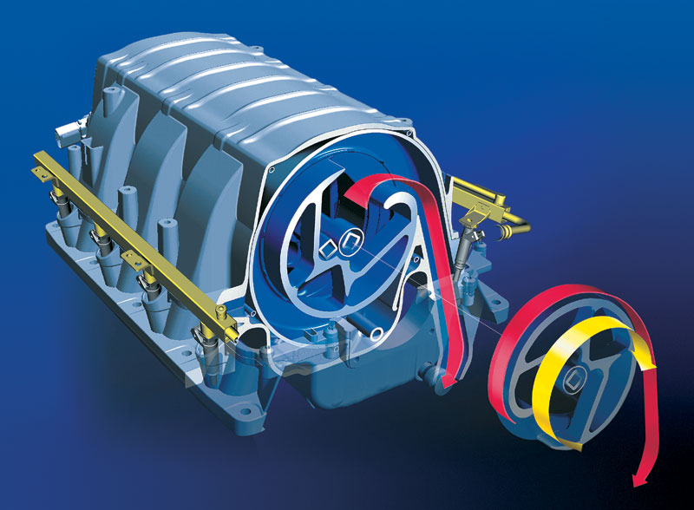
Рис.2.1 Схема впускного трубопроводу змінної довжини двигуна автомобіля BMW Z8
Окрім впускного трубопроводу змінної довжини родзинкою двигуна автомобіля BMW Z8 є система автоматичного регулювання фазами газорозподілу Valvetronic. Суть її роботи полягає в тому, що кількість горючої суміші, яка надходить в циліндри двигуна регулюється не дросельною заслінкою, а режимами роботи впускних клапанів: чим більша висота підйому клапана, тим більша порція суміші потрапляє в циліндри. Для регулювання висоти підйому клапанів між розподільчим валом і коромислом встановлений додатковий важіль, довжина плеча якого регулюється за допомогою ексцентрика, що, в свою чергу, повертається за допомогою окремого електродвигуна. Сигнал на електродвигун подається від „електронної” педалі акселератора: сильніше натискання—більший кут повороту ексцентрика і, відповідно, більша довжина додаткового важеля. За нормальних умов руху висота підйому клапана змінюється від 0,5 до 2мм.
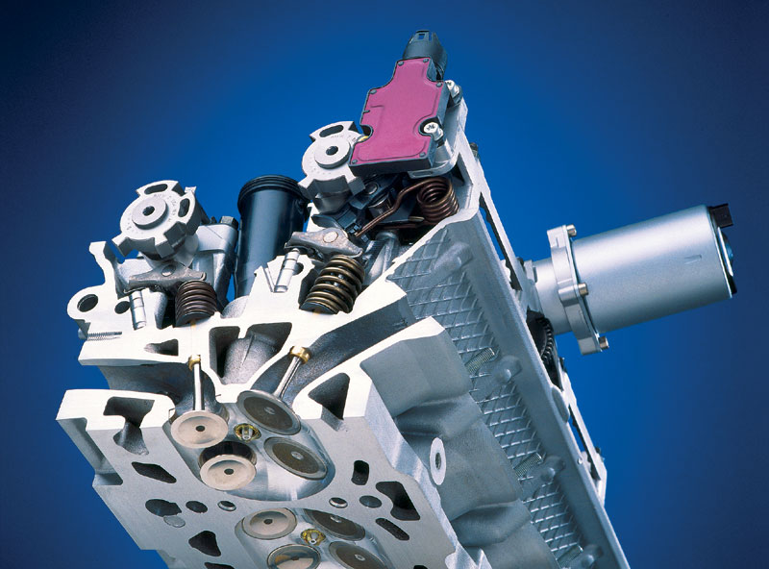
Рис.2.2 Фрагмент конструкції головки циліндрів, обладнаної системою Valvetronic

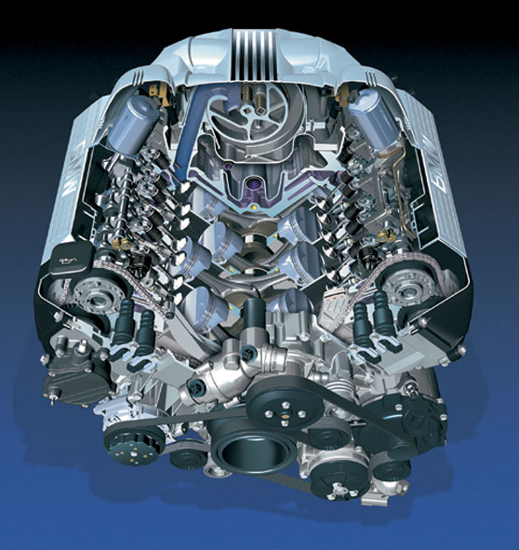
Рис.2.3. Рентген-схема двигуна автомобіля BMW Z8
3. Заключним етапом виконання другої теми курсової роботи є зовнішня швидкісна характеристика. Зовнішня швидкісна характеристика являється основною споживацькою характеристикою, що показує значення величин і характер протікання основних кривих: Ne—потужності; Mk—крутного моменту; ge—питомої витрати палива.
В засобах науково-популярної інформації за звичай приводяться тягово-швидкісні характеристики, що включають в себе лише криві потужності і крутного моменту, розраховані на пересічного споживача. Це недостатньо, щоб оцінити ступінь досконалості двигуна. Тому студенти, в разі наявності лише тягово-швидкісної характеристики повинні добудувати криву питомої витрати палива. Для цього можна скористатись формулою С.Р. Лейдермана. Крім того, слід мати на увазі, що крива питомої витрати палива наближено є дзеркальним відображенням кривої крутного моменту.
Рис.2.4 Зовнішня швидкісна характеристика двигуна автомобіля....

Тема 3. Конструктивні особливості ходової
частини опрацьовуваного автомобіля

Дана тема об’єднує в собі конструктивні особливості трансмісії, підвіски і систем підвищення безпеки. Спочатку необхідно в табличній формі навести основні технічні характеристики елементів ходової частини і їх зображення. Потім, згідно завдання, детально розглянути один з елементів ходової частини: описати якусь специфічну, притаманну даній моделі, систему, навести схеми і рисунки.
Таблиця 3.1—технічні характеристики елементів ходової частини автомобіля BMW Z8
Елемент | Характеристики
Коробка перемикання передач | Механічна, 6-ти ступінчаста
І передача | 4,23
ІІ передача | 2,53
ІІІ передача | 1,67
ІV передача | 1,23
V передача | 1,00
VІ передача | 0,83
Задній хід | 3,75
Головна передача | 3,38
Рульовий механізм | Шестерня-зубчаста рейка, з гідро-підсилювачем
Передня підвіска | Незалежна, пружинна типу McPherson, із стабілізатором на підрамнику
Задня підвіска | Незалежна, пружинна, багатоважільна, із стабілізатором на підрамнику
Гальмова система | Гідравлічна, з АВS, DSС; гальма обох осей дискові, вентильовані
Шини задні | 275/40R18
Закінчення таблиці 3.1
Шини передні | 245/45R18
Споряджена маса, кг | 1660
Повна маса, кг | 1900

Автомобіль BMW Z4 обладнано механічною коробкою перемикання передач фірми ZF типу Steptronic. Коробка оснащена багатодисковим зчепленням, що розмикає трансмісію під час зупинок. За додаткову плату може встановлюватись гідромеханічний „автомат”. З осені 2003р. можна „розжитись” пристроєм автоматизованого (вручну, без педалі зчеплення) перемикання передач SGM (Sequential Mechanical Gearbox).

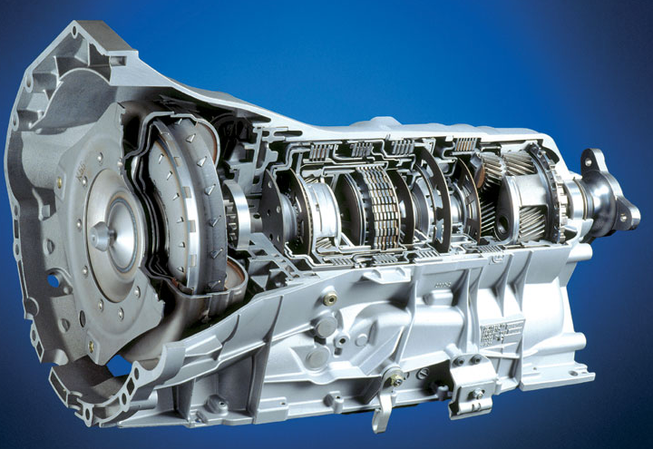
Рис.3.1. Автоматична коробка перемикання передач автомобіля BMW Z4
І передня, і задня підвіски автомобіля BMW Z8 зібрані на алюмінієвих підрамниках, що кріпляться до кузова через вібропогашуючі подушки. Крім того, автомобіль BMW Z8 обладнаний унікальною системою регулювання жорсткості амортизаторів EDC-K, що забезпечує безступінчасте регулювання жорсткості в усьому діапазоні. Наприклад, на поворотах, під час гальмування, під час старту жорсткість амортизаторів автоматично збільшується. В той же час водій сам може внести в систему EDC-K попередні настройки, вибираючи на свій смак більший або менший ступінь жорсткості підвіски. В підвісці застосовано активні гідравлічні стабілізатори поперечної стійкості Dynamic Drive.
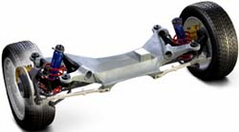
Рис.3.2. Передня підвіска автомобіля BMW Z8
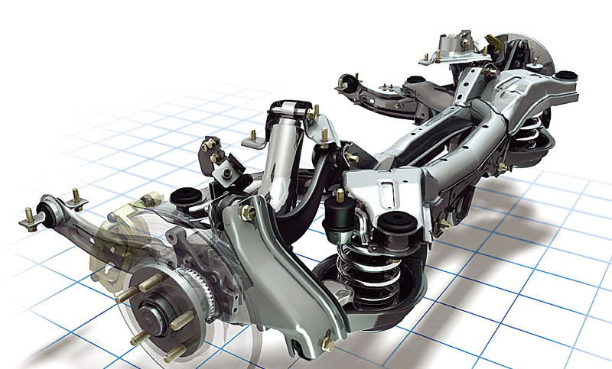
Рис.3.3. Задня підвіска автомобіля Volvo S60
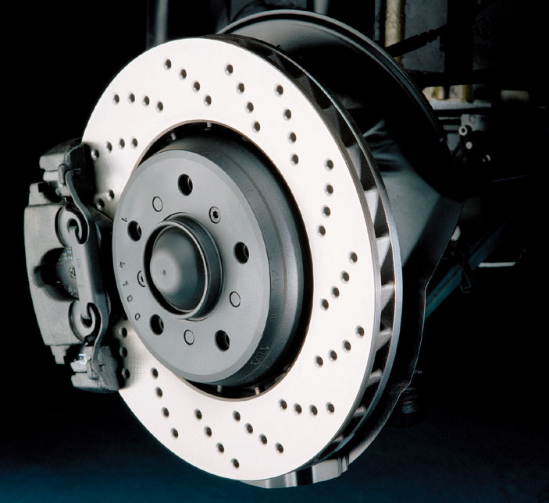
Рис. 3.4.Дисковий, вентильований з обох боків, гальмовий
механізм автомобіля BMW Z8
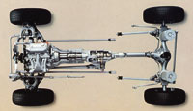
Рис.3.5. Ходова частина автомобіля Mitsubishi Pajero
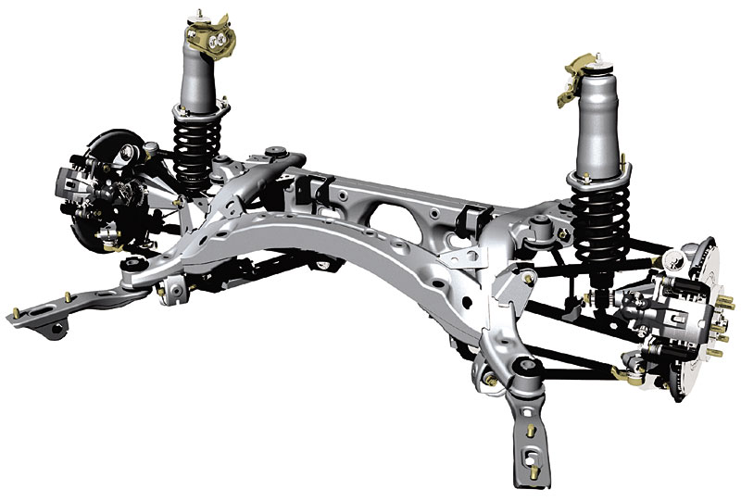
Рис.3.6. Задня, багатоважільна підвіска автомобіля Mazda RX-8

Тема 4. Обладнання автомобіля

В процесі опрацювання даної теми необхідно перерахувати пункти стандартної комплектації опрацьовуваного автомобіля. Після цього, згідно завдання, слід детально описати один або кілька пунктів, висвітлюючи особливості, притаманні даній системі. Це може бути описання специфічного облаштунку салону (шкіряні крісла, облицювання зовнішніх панелей з червоного дерева тощо), супутникової навігаційної системи, системи автоматичного вмикання склоочисників, аудіо системи, протиугінної, системи самодіагностики, конструкція самого кузова тощо. Приклади виконання звіту по даній роботі наведені нижче.
Стандартна комплектація автомобіля Śkoda Fabia.
1.ABS
2.Гідропідсилювач рульового управління.
3.Регульована рульова колонка.
4.Клімат-контроль.
5.Круїз-контроль.
6.Тахометр з годинником.
7.Система додаткового підігріву палива.
8.Дистанційне відкривання багажника.
9.Додатковий стоп-сигнал.
10.Задні протитуманні фари.
11.Подушки безпеки водія та пасажира.
12.Бортовий комп’ютер.
13.Атермічні стекла.
14.Асиметрично складувані задні сидіння (1/3:2/3).
15.Підсвітка багажного відділення.
16.Центральна консоль з підставкою для склянок.
17.Штурманська лампочка.
18.Індикатор зовнішньої температури.
19.Центральний замок.
20.Передні електросклопідйомники.
21.Литі диски.
22.Підігрів омивання скла.
23.Електродзеркала з підігрівом.
24.Паси безпеки з натягувачами.
25.Радіопідготовка (8 динаміків).

Родзинкою аудіосистеми автомобіля Mazda RX-8 є активна система компенсації сторонніх звуків. Вона обладнана CDнакопичувачем фірми Bose.
Суть роботи системи полягає в наступному. В панелі перед правим коліном водія встановлений мікрофон, що подає сигнали на вхід цифрового процесора. Процесор аналізує звуки в салоні і вираховує з них ввімкнену в салоні музику—залишається шумовий фон. Після цього процесор розкладає шуми на частотні складові і відповідним чином коректує гучність музикального сигналу—або на „верхах”, або „всередині”.
Автомобіль Mazda RX-8 обладнаний електропідсилювачем рульового механізму. Електродвигун підсилювача встроєний безпосередньо в рейковий рульовий механізм. Поздовжній рух рульових тяг здійснюється за допомогою передачі типу „гвинт-гайка” з кульковою насипкою для зменшення тертя.
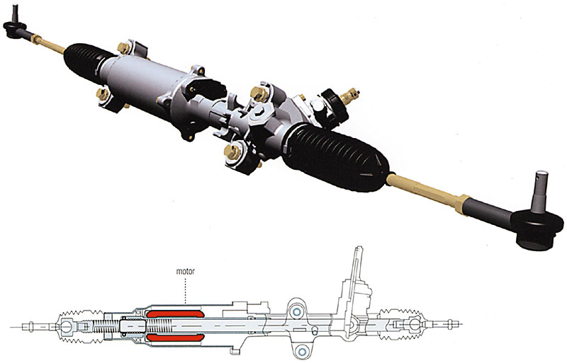
Рис.4.1. Електропідсилювач рульового механізму автомобіля Mazda RX-8
Елементи підвіски автомобіля реагують на коливання 5-60Гц. Однак в діапазоні до 5Гц елементи підвіски не сприймають (і не компенсують) коливань. В той же час, коливання в околі 5Гц є непомітними, але дуже шкідливими для людини. Тому конструкторів давно непокоїть думка створення такої підвіски, що могла б реагувати і компенсувати коливання в усьому можливому діапазоні частот. Автомобіль Mercedes-Benz S500 є першим у Світі, в якому враховано і остаточно вирішено питання „неконтрольованого трусу”.
Автомобілі Mercedes-Bens S серійно комплектуються системою АВС (Automatic Body Control—система автоматичного регулювання положення кузова. Принципова схема амотризаторної стійки такої системи подана на рис.4.2, а рентген-схема всієї системи—на рис.4.3
Система працює наступним чином. Гідронасос-7 створює тиск масла (200 бар) і крізь розподільник-6 нагнітає його у порожнину над поршнем-3. Об’єм і напрямок нагнітання (стравлювання) регулюються розподільником-6 по сигналу з ЕБУ-8. В результаті нагнітання масла поршень-3 „підтискує” пружину стійки-4. ЕБУ-8 отримує сигнали від датчиків 9 та 10. Останній сприймає коливання кузова у всьому діапазоні. Нагнітання масла і попереднє стискання пружини дало можливість „вибрати” коливання до 5Гц. Далі стійка спрацьовує як „звичайна”. Система АВС, крім того, дає можливість автоматично регулювати величину кліренсу в межах -60+25мм.
1.Кожух поршня.
2.Сильфон кожуха.
3.Поршень.
4.Пружина стійки.
5.Амортизатор.
6.Розподільник тиску.
7.Насос високого тиску.
8.Електронний блок управління.
9.Датчик швидкості автомобіля.
10.Датчик положення кузова.
Рис.4.2
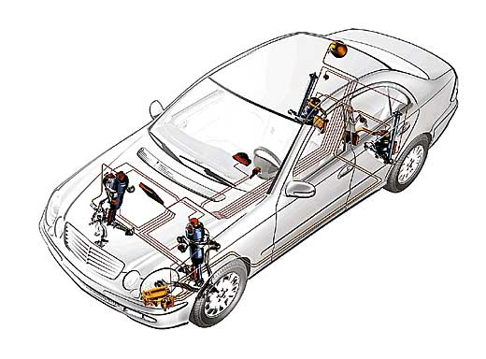
Рис. 4.3. Рентген-схема системи АВС автомобіля Mercedes-Benz S500
Літеретура

1. Двигатели внутреннего сгорания. В.П Алексеев, В.Ф. Воронин и др. Под общ. ред. А.С.. Орлина и М.Г. Круглова.—М.: Машиностр., 1990.—288с.
2. Бениович В.С. и др. Ротопоршневие двигатели.—М.: Машиностр., 1968.—151с.
3. Боксерман Ю.И. и др. Перевод транспорта на газовое топливо.—М.: Недра, 1988.—220с.
4. Двигатели внутреннего сгорания. Системы поршневых и комбинированных двигателей. Д.Н. Вырубов, Н.А. Иващенко и др. Под общ. ред. А.С. Орлина и М.Г. Круглова.—М.: Машиностр., 1983.—372с.
5. Двигатели внутреннего сгорания. Теория поршневых и комбинированных двигателей. С.И. Ефимов, Н.А. Иващенко и др. Под общ. ред. А.С. Орлина и М.Г. Круглова.—М.: Машиностр., 1985.—456с.
6. Колчин А.И., Демидов В.П. Расчет автомобильных и тракторных двигателей.—М.: Высшая школа, 1980.—400с.
7. Мацкерле Юлиус. Современный экономичный автомобиль. Пер. с чешского В.Б. Иванова.—М.: Машиностр.,1987.—320с.
8. Моравский А.В., Файн М.А. Огонь в упряжке, или как изобретают тепловые двигатели.—М.: Знание,1990.—192с
9. Осепчугов В.В., Фрумкин А.К. Автомобиль. Анализ конструкций, элементы расчета.—М.: Машиностр.,1989.—304с.
10. Райков И.Я., Рытвинский Г.Н. Конструкция автомобильных и тракторных двигателей.—М.: Высшая школа,1986.—352с.
11. Тимченко І.І., Гутаревич Ю.Ф. та ін. Автомобільні двигуни. За ред. Тимченка І.І.—Харків: Основа,1995—464с.
12. Автомир, 1996-2005
13. Автомобильная промышленность США, 1984-1993
14. За рулем, 1996-2005
15. Мотор Ньюс, 1996-2005
1.6. Сигнал, 1996-2005 рр.

Для нотаток

Для нотаток

